市立新北高工109年度第2學期 段考 試題 |  |  |  |  |  |  |  |  |  | 班別 | 甲 乙 丙 | 座號 |  | 電腦卡作答
科 目 | 數位邏輯 | 命題  教師 | 范綱憲 | 審題  教師 | 古紹楷  許品禾 | 年級 | 一 | 科別 | 電機 | 姓名 |  |  |  | 是

一、單選題（每題3分，共60分）：
1.【 】兩單位元數A、B 相加時，其「和」與「進位」之輸出函數分別為何？
(A) (B) A ⊕ B，A + B (C) (D) A ⊕ B，AB
2.【 】具三個位元A、B 和C_{i} 相加功能的全加器，其「和」的輸出函數為何？
(A) A ⊕ B ⊕ C_{i} (B) (A ⊕ B)C_{i} (C) (A ⊕ B ⊕ C_{i})+ C_{i} (D)
3.【 】下列何者可以組成全加器？(A) 兩只半加器和一只或閘 (B) 兩只半加器和一組及閘 (C) 一只半加器和一只互斥或閘 (D) 一只半加器和二只互斥或閘
4.【 】關於加法器，下列敘述何者有誤？
(A) 前瞻式進位加法器因可縮減進位延遲，故執行速度快 (B) 並列式加法器因可克服進位延遲，故執行速度較快 (C) 現有加法器的IC 包裝都採前瞻進位式 (D) 並列加法器的第一級若採全加器，則其C_{i} 應接0
5.【 】八進制對二進制編碼器的輸入與輸出線，至少各有多少條？
(A) 8，2 (B) 8，3 (C) 2，8 (D) 3，8。
6.【 】如圖所示半加器電路，若輸入A = 1、B = 1，則下列LED1、LED2 之顯示狀態何者正確？
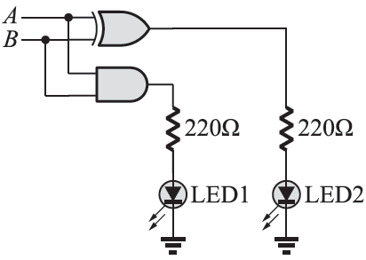
(A) LED1 熄、LED2 熄 (B) LED1 亮、LED2 熄 (C) LED1 熄、LED2 亮 (D) LED1 亮、LED2 亮
7.【 】有關補數減法電路，下列敘述何者有誤？
(A) 1’s 補數減法器可藉反閘將減數直接轉成1’s 補數，再與被減數相加 (B) 2’s 補數減法器在取得減數的1’s 補數與被減數相加後，須將最後的進位值加入，以取得正確結果，此又稱為端迴進位 (C) 2’s 補數減法器最後的進位值必須捨棄 (D) 1’s 補數減法器在加法運算後若有進位，則表其結果「差」為正值，否則為負值
8.【 】BCD 對7 段顯示器解碼器／驅動器的IC 編號，下列哪一種是用於共陽極七段顯示器？
(A) 7447 (B) 7448 (C) 7449 (D)4511
9.【 】二進制的加、減、乘及除法運算，皆可化簡成下列何種運算？ (A) 除法 (B) 乘法 (C) 減法 (D) 加法
10.【 】BCD 加法器中，下列敘述何者有誤？ (A) 當兩數相加結果大於9，須再加6 處理 (B) 當兩數相加結果有進位時，須再加6 處理 (C) 兩數相加時皆須加6 處理 (D) BCD 加法器僅能做BCD 數相加
11.【 】00010101_{(BCD)}+ 00100110_{(BCD)}=？ (A) 00111011_{(BCD)} (B) 00110001_{(BCD)} (C) 01000001_{(BCD)} (D) 01001011_{(BCD)}
12.【 】ABCD 4 位元的二進制數大於9 的邏輯函數為何？ (A) AB + AC (B) (C) AC + AD (D)
13.【 】n 位元輸入的二進制解碼器中，其輸出線最多有多少條？(A) 2^{n+1} (B) 2^{n}+1 (C) 2^{n} (D) 2^{n}–1
14.【 】如圖所示為利用74LS138 解碼器所設計的一個邏輯電路，其中，輸入信號為CBA，C 表示最高位元（MSB），A 則表示最低位元（LSB）；而以輸出信號Y₀Y₁Y₂Y₃Y₄Y₅Y₆Y₇ 來控制LED₀⋯LED₇ 之亮滅狀態，則下列敘述何者錯誤？
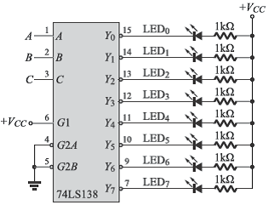
(A) 74LS138 為3 對8 的解碼器IC (B) 當此解碼器某個接腳輸出為低準位時，所對應的LED 將為亮的狀態 (C) 當CBA = 000 時，則輸出端僅LED0 為亮的狀態 (D) 當CBA = 111 時，則輸出端8 個LED 均為亮的狀態
15.【 】在共陽極的七段顯示器中，共陽極接高電位，而a、b、c、f、g 接上低電位，則將顯示下列何者？
(A)  (B)  (C)  (D) 
16.【 】如圖所示之邏輯電路，若A = 0 且B = 1，則下列何者正確？
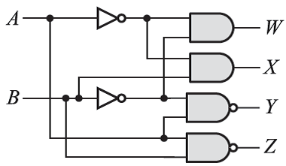(A) WXYZ = 0001 (B) WXYZ = 0011 (C) WXYZ = 0101 (D) WXYZ = 0111
17.【 】就三線對八線之解碼器而言，假定致能控制端均已致能，則其資料輸入線中之輸入狀態有多少種組合？
(A) 3 (B) 8 (C) 11 (D) 24
18.【 】如圖所示電路中，下列敘述何者錯誤？(A) 輸入CBA 中C 為最高位元，A 為最低位元 (B) 為致能控制端，當解碼器才能正常工作 (C) 到只有被激發者才輸出0，否則輸出1 (D) 到一定有一個輸出0，不可能全部輸出1 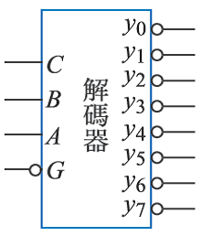
19.【 】8 對3 優先編碼器之真值表如表所示，則下列敘述何者錯誤？(A) 輸入I₇ 具有最高優先權 (B) 輸入I₀ 具有最低優先權 (C) I₇I₆I₅I₄I₃I₂I₁I₀ = 00101110 時輸出Y₂Y₁Y₀ = 101 (D) Y₂ = I₇ + I₅ + I₃ + I₁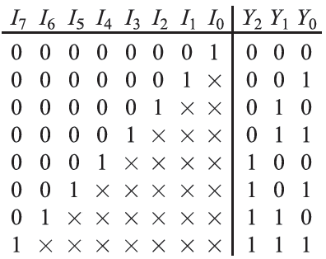
20.【 】如圖所示，當X₅ = 1（即開關X₅ ON）時，其Y₃Y₂Y₁Y₀ =
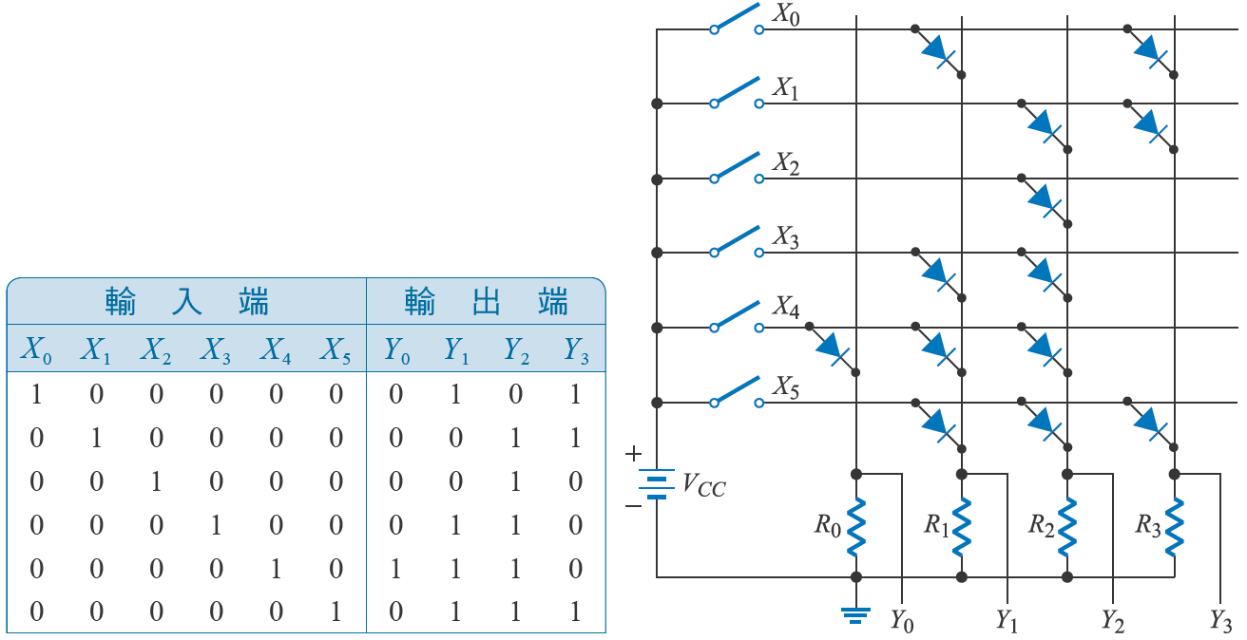
(A) 1110 (B) 0110 (C) 1101 (D) 0111
二、問答題：
1.完成下列答案(同一格答案全對才給分)
半減器真值表 (3分) | 半減器電路圖 (3分) | 半減器的差與借位布林式
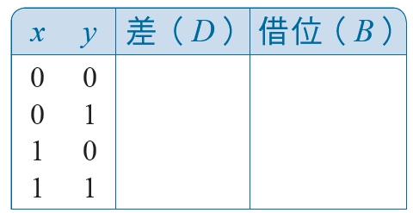 |  | D=  (2分)
B=

(2分)

全減器真值表 (3分) | 全減器電路圖 (3分) | 全減器的差與借位輸出布林式
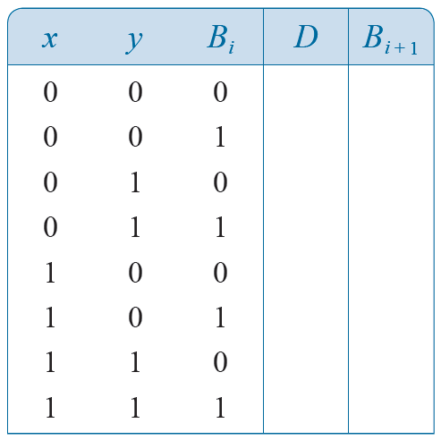 |  | D=  (2分)
B_{i+1}=

(2分)

2.如圖為2’s 的補數加／減法器所示，(1)試問SUB = 0 時，做 法 (2分)
(2)試問SUB = 1 時，做 法 (2分)
(3)若SUB = 0 時，A₃A₂A₁A₀ = 0011，B₃B₂B₁ B₀ = 0111，其S₃S₂S₁S₀ = ₍₂₎ (4分)
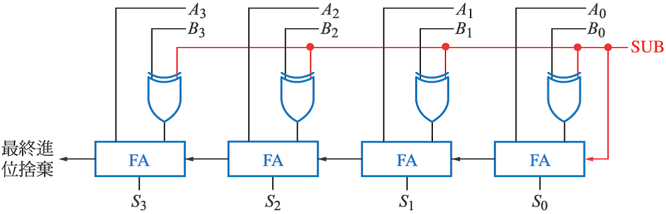
3. 下圖是一位數的BCD碼加法器，若A、B輸入分別為1001₍₂₎、1000₍₂₎ 則其進位輸出y₄= ，S₃S₂S₁S₀= ₍₂₎，C4= ，y₃y₂y₁y₀= _{(BCD)}。(每格2分)
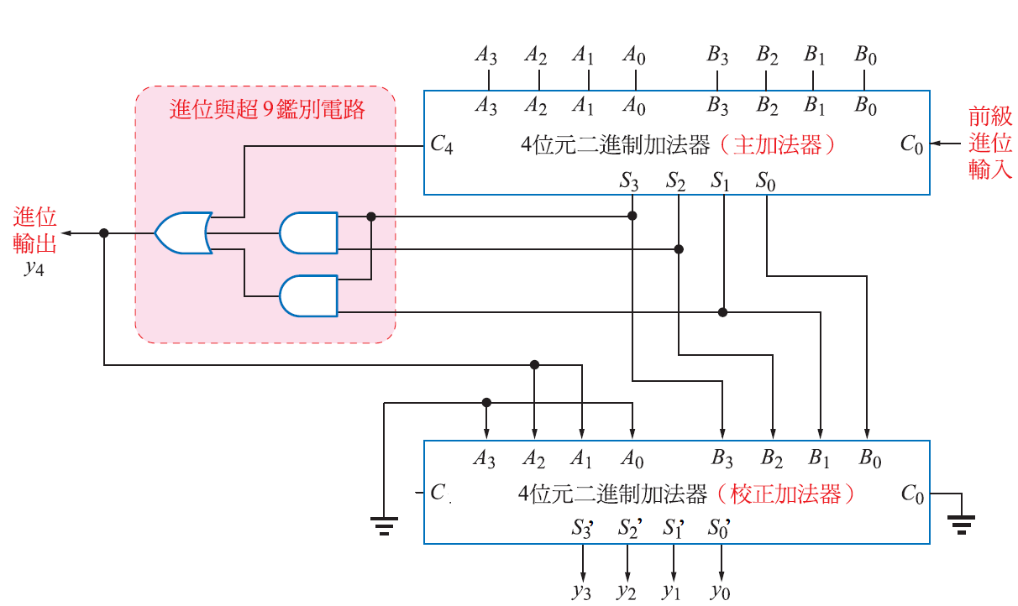

4. 下圖是8 位元加法電路在正常運作下，若B7 B6 B5 B4 B3 B2 B1 B0= A7 A6 A5 A4 A3 A2 A1 A0 = 10011001 時，
其輸出C8 S7 S6 S5 S4 S3 S2 S1 S0 = ₍₂₎ (4分)
